# Разработка математических моделей конкурентного анализа

## Математическое моделирование конкуренции с использованием методов теории игр

### Фрактальная модель структуры конкуренции в секторе авиационной техники

Математические методы и моделирование сложных явлений на ЭВМ всё больше проникают в такие слабо формализованные области, как моделирование поведения человека вообще и исследование социальных и экономических процессов в частности. Одним из важных направлений при этом является алгоритмизация знаний высококвалифицированных экспертов, необходимая для создания систем поддержки принятий решений (СППР).

Это направление включает в себя разработку систем, обладающих возможностями, связанными с искусственным интеллектом (ИИ)[1]. Перечислим основные направления развития ИИ, получившие признание и зарекомендовавшие себя.

1. Нейронные сети – наиболее популярны аппарат в области ИИ[2], применимый в любой ситуации, где есть связь между входными и выходными переменными.
2. Эволюционные вычисления, т.е. автономное и адаптивное поведение компьютерных приложений. Прежде всего эта область исследований затрагивает аспекты самовосстановления и самоконфигурирования сложных систем, состоящих из одновременно функционирующих модулей. Помимо этого, к эволюционным вычислениям относятся автономные агенты, несущие в себе функции электронного секретаря, ассистента, отбирающего нужные сведения в интернете и т.д.
3. Экспертные системы (ЭС), создание которых традиционно считается классическим занятием специалиста по ИИ. Под ЭС понимают систему (чаще всего в виде компьютерной программы), предназначенную для решения слабоформализуемых задач на основе накапливаемого в базе знаний опыта работы экспертов в проблемной области и помогающую специалисту при принятии решений.
4. Нечеткая логика (*fuzzy logic*) – направление, предложенное в 1965 г. профессором Калифорнийского университета Лотфи Заде[3], сочетающее в себе подходы математической логики и теории вероятностей. В нечеткой логике[4], в отличие от обычной, высказывания бывают не только истинными или ложными, что позволяет учитывать неопределенности при моделировании ИИ. Для решения практических задах в этой области качественные переменные описываются некоторой функцией распределения, после чего они уже используются как точные. Согласно знаменитой теореме FAT (fuzzy approximation theorem), доказанной Б. Коско[5], любая математическая система может быть аппроксимирована системой, основанной на нечеткой логике. Поэтому этот подход может расширить сфера применения систем автоматизации и управления, ведь как писал Л. Заде: "Я считаю, что излишнее стремление к точности стало оказывать действие, сводящее на нет теорию управления и теорию систем, так как оно приводит к тому, что исследования в этой области сосредоточиваются на тех и только тех проблемах, которые поддаются точному решению. В результате многие классы важных проблем, в которых данные, цели и ограничения являются слишком сложными или плохо определенными для того, чтобы допустить точный математический анализ, оставались и остаются в стороне по той причине, что они не поддаются математической трактовке. Для того чтобы сказать что-либо существенное для проблем подобного рода, мы должны отказаться от наших требований точности и допустить результаты, которые являются несколько размытыми или неопределенными".

Из перечисленных систем ИИ для моделирования поведения компаний в социально-экономической среде подходят нейронные сети, экспертные системы и аппарат нечеткой логики. Но для конкурентного анализа и моделирования конкуренции они слабо применимы, т.к. не позволяют описать полностью сложную структуру конкуренции ОАТ на всех стадиях её развития и поведение компаний в различных конкурентных ситуациях.

Выявление данной структуры позволяет определить конкуренцию как самоорганизующуюся систему, которая при внешних воздействиях, переходе на новую траекторию (качественное изменение фрактального множества) и при потере устойчивости остается в области определения фрактальных (самоподобных) множеств (графов). Т.к. в секторах экономики основных производителей, поставщиков, покупателей, продуктов-заменителей ситуация описывается расширенной моделью М. Портера.

Жизненный цикл самоорганизующейся системы со сложной структурой подразделяется на стадии стабильного развития (адаптация, изменение параметров) и стадии переходов (бифуркация и самоорганизация).

Методрешения на основе фрактальных графов и фрактоидов предполагает формализацию исследуемой системы, ее качественный анализ и имитационное моделирование.

На стадии стабильного развития на сегмент экономики в условиях конкуренции воздействуют внешние факторы (например: появляются новые участники рынка, изменяются технологии и т.д.), поэтому в конкурентную ситуацию вносятся изменения. Такой процесс связан с адаптацией к внешней среде, без существенных качественных изменений самой структуры сегмента рынка.

Каждая стадия характеризуется: коэффициентом сложности организации системы Ω, состояниями конфигурации системы (на рис. 26 дискретному периоду времени t0,t1,t2,t3,t4,t5… соответствует конфигурация), событиями, возникающими в системе или вне ее (внешние воздействия), процессами, происходящими в системе (адаптация, изменение параметров, бифуркация, самоорганизация), внутренними механизмами, управляющими процессами, свойствами, которые проявляет система, нелинейностью и наличием обратной связи.

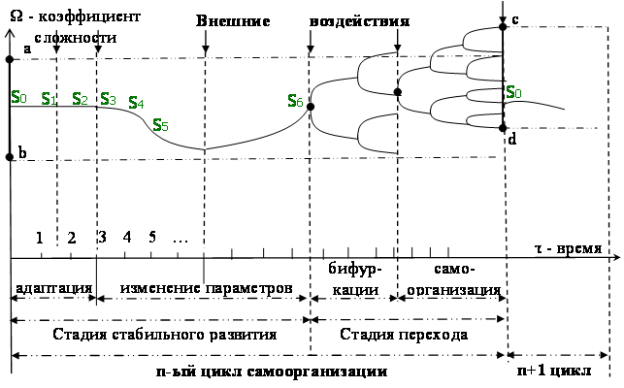

Рис. 26. Стадии самоорганизации процессов развития системы

Процессы развития, происходящие в системе, рассматриваются на определенном временном горизонте и отличаются динамикой поведения: для стадии стабильного развития упорядоченной, для стадии перехода хаотической.

Стадии стабильного развития соответствует определенный временной период, в течение которого система функционирует без серьезных качественных изменений. Система может адаптироваться к внешним воздействиям и/или могут количественно изменяться ее параметры (рис. 4). При воздействии внешних возмущений и внутренних противоречий, развитие организации системы направлено к аттрактору, а организация система не претерпевает качественной трансформации. Стадия стабильного развития управляется отрицательной обратной связью и характеризуется сохранением существующего уровня организации инвариантным. При слабых возмущениях система адаптируется посредством подбора конфигурации в заданном диапазоне a ≥ Ω ≥ b. Т.е. меняются параметры сегмента рынка, но общие виды взаимодействий (спрос, уровень производства и потребления и т.д.) остаются неизменными.

При сильных возмущениях для поддержания заданного диапазона значений Ω, система выполняет сложные преобразования, характеризующиеся новыми качественными изменениями. Этот процесс иллюстрирует на рис. 4. стадия перехода.

Внешние возмущения и противоречия являются источниками неопределённостей, поэтому “системы с большим количеством взаимодействующих элементов естественным образом эволюционируют к критическому состоянию”. Критическое состояние ведет к возникновению “бифуркаций” – альтернативных вариантов качественной реорганизации системы.

Самоорганизация обусловлена достижением системой критического состояния и возникновением бифуркаций. Многообразие альтернативных вариантов формирует хаотическое поведение системы, организуя хаотический аттрактор. Хаотический аттрактор так же называют странным или самоорганизующимся.

Стадия перехода управляется положительной обратной связью и характеризуется качественным изменением внутренней организации системы и влечет существенные затраты времени и денег.

Моделирование качественного изменения организации системы предполагает выбор альтернативных моделей. Правила построения моделей синтезируются в виде последовательности операций фрактальной алгебры. Выбор пригодной конфигурации и изменение диапазона с ≥ Ω ≥ d, осуществляются после имитации и оценки результатов.

Изменение коэффициента сложности Ω является результатом управления организационной структуры F системы. Для конечного множества возможных структур F управление осуществляется пошагово в дискретном времени.

Каждое неявное управление заключаются в применении системой F одного из конечного числа возможных операций. Результатом действия является изменение состояния системы, при этом сложность организации системы Ω увеличивается или уменьшается. Величина изменения сложности зависит от текущего состояния системы и применяемого управляющего воздействия.

Начальная организационная структура системы считается заданной. Заключительная организационная структура является результатом самоорганизации и прогнозируется посредством имитационного моделирования. Каждая последовательность неявных управлений, переводит систему из текущей организации в последующую и фактически определяет некоторую траекторию движения системы.

Решаемая задача – поиск последовательностей неявных управлений, обеспечивающих оптимальную стратегию агента (максимальный рост или минимальный расход) при неопределенных внешних воздействиях.

Конкуренция как СС описывается фрактальными графами, которые определяются аксиоматически, посредством применения операций фрактальной алгебры к исходному графу G. Исходный граф $G$ (рис. 2) представляет собой упорядоченную пару $(V,E)$, где $V$– множество элементов системы (агентов рынка), $E$– отношения между ними.

Фрактальный граф был получен из исходного графа $G=>\text{Г(}F_{i}\text{)}$ с помощью операций подразбиения, копирования и соединения (рис. 27).

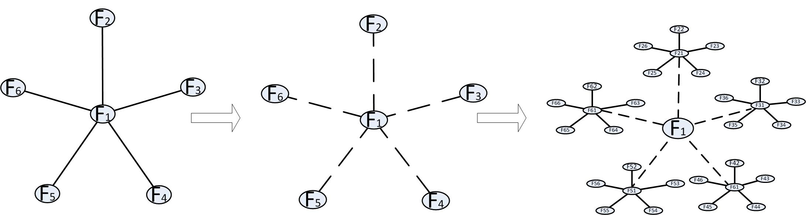

Рис. 27. Последовательность предобразования структуры СС

из исходного графа конкуренции

Важнейшим свойством полученной структуры СС как фрактального графа является инвариантность внутренней структуры: подграф подобен графу, т.к. фрактальные графы самоподобны. Таким образом, задавая тип отношений между агентами на первом уровне иерархии, можно распространить их на все другие уровни (в данном случае количество уровней иерархии модели определяется степенью её детализации, выбираемой ЛПР, т.е. заказчиком, в чьих интересах проводится исследование конкуренции в отрасли).

Для исследования качественного функционирования полученной модели конкуренции в виде фрактального графа используется теоретико-игровая модель (рис. 28).

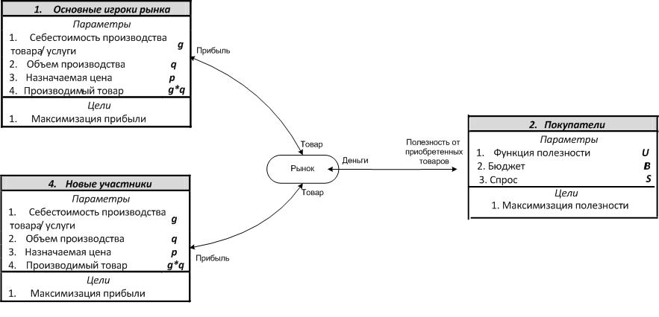

Рис. 28. Теоретико-игровая модель для трех типов агентов

К качественным особенностям функционирования системы относятся:

1. Разнообразие конфигураций для данной системы, то есть энтропия.

2. Сложность организации системы.

3. Способность существовать системы в нескольких (возможно, в единственном) устойчивых состояниях, которые характеризуются постоянством стабильных состояний;

4. Периодический характер внесения изменений и добавления новых узлов в сеть и ее масштабируемость и инвариантность (фрактальность).

Для сегмента рынка устойчивыми состояниями являются равновесие Нэша, в котором ни один участник (агент на рынке) не может увеличить выигрыш, изменив своё решение в одностороннем порядке, когда другие участники не меняют решения.

Агенты рынка в общем случае используют смешанные стратегии, т.к. применение чистых стратегий не во всех случаях дает оптимальное решение игры и не в полной мере обеспечивает моделирование множества стратегий компаний реального высокотехнологичного рынка. В таком случае наличие устойчивых состояний обеспечивается смешанными стратегиями игроков и теоремой Неймана[6].

Вывод+Таким образом, в работе исследуется изменение конфигураций (т.е. рыночных отношений) и способность перехода при этом системы в устойчивое состояние (равновесие по Нэшу), для описания перейдем к

### Агент-ориентированная модель глобальной конкуренции

Вставить несколько страниц про агентов,

### Разработка теоретико-игровой модели ММ1 глобальной конкуренции

В данном параграфе приведена разработка теоретико-игровой модели (ММ1) взаимодействия элементов СС, позволяющей ЛПР от производителя ЛА принимать стратегические решения (рис. 29).

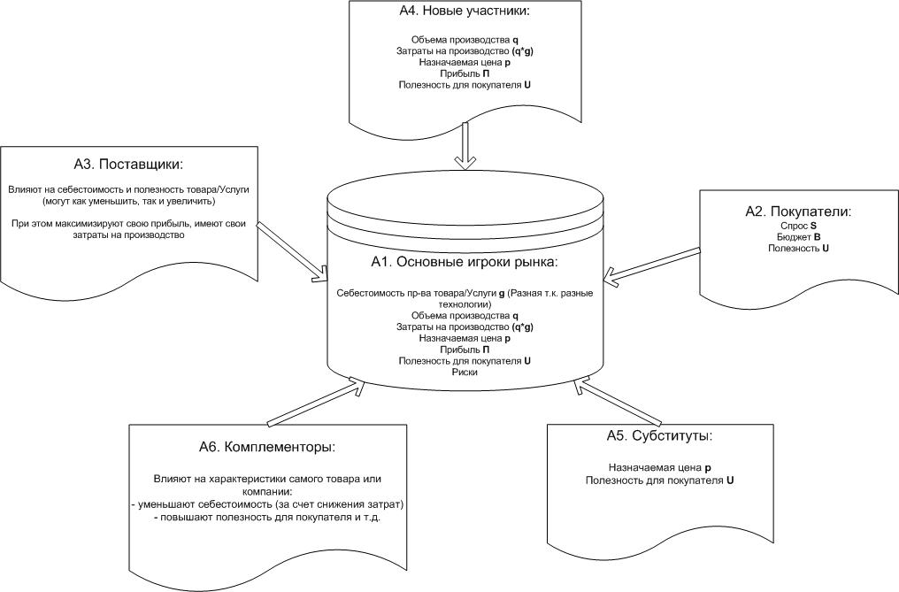

Рис. 29. Схема анализа конкуренции основных игроков отраслевого рынка

Задаются общие параметры игры: определяются функции спроса S(Q,p) и предложения P на рынке, прибыль П основных участников рынка в зависимости от объемов производства Q и затрат G. Затем исследуются состояния равновесия модели при стремлении достижения игроками своих целей (например, max прибыли или min издержек) при учете действий других игроков (однако без взаимного сотрудничества). Ставится задача: найти вектор X* значений параметров KPI[7] для построения оптимальной стратегии компании.

На рынке высокотехнологичной продукции каждая из N компаний-производителей имеет собственную удельную (на единицу производимого блага) себестоимость товара G_i (i=1..n), т.к. компании используют разные технологии, разработанные ранее в результате инновационных циклов НИОКР, а также имеют собственных поставщиков комплектующих. При этом для поставщиков компонентов, новых участников рынка и т.д. строится аналогичная модель (рис. 8), данные из которой поступают в базовую модель.

Себестоимость складывается из затрат на НИОКР, распределяющихся на каждую единицу продукта, а также из общих затрат на производство

$G_{i}=G_{Ni}+G_{Pi}, i=1..N$ (1)

Объем производства $Q_{i}, i=1..N$ определяется исходя из стратегии компании и потребностей рынка (т.е. покупательского спроса S). Общие затраты составляют $G_{i}*Q_{i}, 1=1..N$.

Рынок характеризуется потребительским спросом S. Предполагается, что обратная функция спроса на производимую конечную продукцию – линейная [8]:

(2)

где – суммарный объем выпускаемой продукции или общее предложение на рынке P, $A$– запретительная цена на товар ($A=P(0)$), $B$– параметр, характеризующий емкость рынка ($\text{Q(P=0)=}\frac{A}{B}$).

Тогда прибыль главного для нас игрока рынка с учетом (1) и (2) определяется как

$$П_{i}=p\left(S\right)*Q_{i}-Q_{i}*G_{i}, i=1..N;$$

$$П_{i}=p\left(S\right)*Q_{i}-Q_{i}*{(G}_{Ni}{+G}_{Pi}), i=1..N;$$

$$П_{i}=Q_{i}*(p\left(S\right)-{(G}_{Ni}{+G}_{Pi}))-G_{i}, i=1..N;$$

$$П_{i}=Q_{i}*(A-B*\sum_{i=1}^{N}{Q_{i}}-{(G}_{Ni}{+G}_{Pi}))-G_{i}, i=1..N$$

где $G_{i}, i=1..N$– существующие постоянные затраты i-го участника рынка, не зависящие от объема продукции.

Допустим, что удельные затраты на производство единицы продукта или услуги не зависят от объема выпуска $Q_{i}, i=1..N$, тогда поиск состояния равновесия можно выполнить по модели Курно[9].

В частности, прибыль i-го игрока:

$$\frac{∂П_{i}}{∂Q_{i}}=\frac{∂}{∂Q_{i}}[A-B*\sum_{i=1}^{i-1}{Q_{i}}-B*\sum_{i=i+1}^{N}{Q_{i}}-{(G}_{Ni}{+G}_{Pi})-B*Q_{i}^{2}], i=1..N;$$

$$\frac{∂П_{i}}{∂Q_{i}}=A-B*\sum_{i=1}^{i-1}{Q_{i}}-B*\sum_{i=i+1}^{N}{Q_{i}}-{(G}_{Ni}{+G}_{Pi})-2B*Q_{i}, i=1..N$$

Пусть в модели биматричной игры, которая соответствует дуополии на рынке, участвуют производители В1 и В2 и $Q=Q_{1}+Q_{2}$.

Тогда

$$\frac{∂П_{1}}{∂Q_{1}}=A-B*Q_{2}-{(G}_{N1}{+G}_{P1})-2B*Q_{1};$$

$$\frac{∂П_{2}}{∂Q_{2}}=A-B*Q_{1}-{(G}_{N2}{+G}_{P2})-2B*Q_{2}.$$

Согласно гипотезе Курно, игрок, максимизирующий свою прибыль, не предполагает реакции конкурента, поэтому $\frac{∂Q_{2}}{∂Q_{1}}=0$. Отсюда следует, что оптимальный выпуск производителя В1 при заданном выпуске производителя В2 можно представить следующим выражениями:

$Q_{1}=\frac{A-2\left(G_{N_{1}}+G_{P_{1}}\right)}{2B}-\frac{Q_{2}}{2};$ (3)

$Q_{2}=\frac{A-2\left(G_{N_{2}}+G_{P_{2}}\right)}{2B}-\frac{Q_{1}}{2}$ (4)

В этом случае процесс перехода в состояние равновесия по модели дуополии Курно можно рассматривать как бесконечную многошаговую динамическую игру: сначала производитель В2 определяет свой оптимальный выпуск при заданном выпуске производителя В1, на следующем шаге производитель В1 дает свой оптимальный ответ на предыдущий ход конкурента, и т.д. Как показано в ряде работ[10] по теории игр, вне зависимости от начальных условий, выпуски будут стремиться к равновесным значениям.

Их можно определить, рассматривая уравнения реакции (3) и (4) как систему алгебраических уравнений, в которой неизвестные выпуски $Q_{i}, i=1..N$ принимают равновесные значения. Таким образом, равновесные выпуски при производстве изделий, производимых B1 и B2, примут следующие значения:

$$q_{1}=\frac{a-2\left(g_{N_{1}}+g_{P_{1}}\right)+\left(g_{N_{1}}+g_{P_{1}}\right)}{3b};$$

$$q_{2}=\frac{a-2\left(g_{N_{2}}+g_{P_{2}}\right)+\left(g_{N_{1}}+g_{P_{1}}\right)}{3b}.$$

Вывод

### Методы теории компромиссных игр при описании взаимодействия организаций-производителей ОАТ

Анализ тенденций развития мировой авиапромышленной индустрии показывает, что основные производители всё чаще стремятся к созданию альянсов. В этом случае целесообразно применить теорию компромиссных игр (Stirling W.C., 2003) к описанию таких ситуаций. На рынках высокотехнологичной продукции складывается обычно более сложная конкурентная ситуация, которую описать полностью в терминах агентов с индивидуальными целями и предпочтениями не удается. Поэтому необходимо строить схемы прогнозирования и разрешения конфликтов с индивидуальными, а также – с координированными целями. Теория компромиссных игр (Satisficing Game Theory – SGT) дает возможность построить такую теоретическую модель, в рамках которой игроки могут координировать свои действия друг с другом. Главное отличие SGT от CGT заключается в том, что рыночные агенты формируют собственные предпочтения, принимая во внимание предпочтения других участников рынка. Такое поведение называют ситуационным альтруизмом (situational altruism) – формой неэгоистичного поведения, при которой одни агенты жертвуют своими предпочтениями, чтобы другие смогли извлечь пользу от таких действий. Подход SGT дает возможность создания альянсов и коалиций, в которых каждому участнику уделяется достаточное внимание.

Далее рассматриваются теоретические основы SGT, а также разрабатывается способ разрешения конфликтов на высокотехнологичном рынке между его участниками, основанный на применении многоагентного подхода SGT, при использовании которого все участники рынка представляются не традиционными, а новыми агентами, вовлеченными в процесс совместного принятия решений[11]. Агенты способны совмещать собственные предпочтения с предпочтениями окружающих. Такое поведение позволяет участникам рынка добиваться как индивидуальных, так и групповых целей. В то же время кооперации сложно добиться, если участники рынка (агенты) принимают решения, базирующиеся на максимизации только личной цели.

Поэтому предлагается следующий подход. Для каждого агента на рынке строятся две функции:

1. функция преимуществ (ФП), описывающая достижение фундаментальной цели, например, завоевание лидерства на рынке, увеличение прибыли, без учета цены её достижения и не учитывающая риски;
2. функция риска (ФР), минимизирующая издержки при достижении фундаментальной цели.

На каждом шаге при принятии решений агентом вычисляется, будет ли выгоднее стремиться к достижению намеченной цели без сотрудничества с другими агентами или вступить с кем-то из них в содружество. В этом случае агент сможет получить лучшую технологию, используемую в производстве партнером, или разделить риски и тем самым снизить затраты на производство и продвижением товаров/услуг. Также, обмениваясь информацией, агенты смогут принимать решения, используя услуги одного поставщика, представляющего лучшие компоненты для производства продукта/услуги; а также совместно принимать меры против выхода на рынок товаров-заменителей (субститутов) и/или новых участников.

Каждый агент обладает упорядоченным по приоритету списком возможных действий. Возможное действие зависит от действий, которые предпринимают другие участники. В системе из N агентов i-ый агент имеет функцию полезности $f(u_{1}, u_{2}, …,u_{n})$, где $u_{i}$– действие, предпринимаемое k-ым агентом. ФП отражает эффективность управляющего действия (управления) $u_{i}$ агента для скорейшего достижения поставленной цели (без учета затраченных ресурсов). ФР агента отражает величину израсходованных ресурсов (затраты на производство, НИОКР, продвижение, человеческие ресурсы, потребление энергии, временные траты и т.п.). В многоагентной системе ФП и ФР являются функциями многих переменных.

Обозначим ФП через $P_{s}$, ФР – через $P_{r}$, а через $P_{sr}$– совместную функцию, которая учитывает атрибуты, влияющие на значение как ФП, так и ФР управляющего действия. Для описания n-агентной системы введем совместную функцию 2n переменных $$P_{S_{1},S_{2, .., S_{n}R_{1}R_{2}, .., R_{n}}}(u_{1}, u_{2}, .., u_{N})$$ 
  
, где $S_{1},S_{2}, .. S_{n}$ соответствуют набору ролей, в которых функцией полезности выступает ФП, а $R_{1},R_{2}, …, R_{n}$ соответствуют набору ролей, в которых функцией полезности выступает ФР.

Назовем её функцией взаимозависимости (ФВ), где переменные $u_{i}, где i=1..N$ соответствуют управлениям, которые доступны i-ому агенту для достижения поставленной цели. Переменные $v_{i}$, где i=1,...,N показывают управляющие воздействия (управления), которые доступны i-ому агенту для уменьшения издержек. Используя ФВ, можно учесть существующие отношения между агентами, выступающими в разных ролях. Следовательно ФВ описывает все варианты, которые могут повлиять на поведение участников многоагентной системы. При построении ФВ многоагентной системы (или ее части) можно руководствоваться влиянием ролей разных агентов друг на друга.

Для этого строим направленный ациклический граф, отображающий взаимные зависимости и влияния агентов друг на друга, при этом на графе изображаются как роли, преследующие достижение максимальной прибыли или лидерства на рынке, так и роли, стремящиеся к уменьшению издержек или снижению рисков. Т.к. высокотехнологичные рынки, как правило, являются олигополистичными, когда на рынке взаимодействует небольшое число агентов, то результаты анализа всех допустимых ролей (рис. 30) можно представить в виде графа.

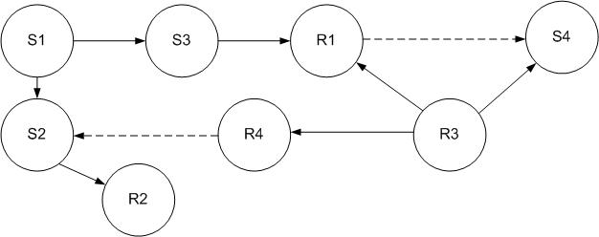

Рис. 30. Граф взаимного влияния четырех агентов

Наличие условных функций взаимозависимости позволяет существовать некоторой форме альтруизма в многоагентной среде. В противоположность категорическому альтруизму (categorical altruism), когда агент отказывается от своих предпочтений, чтобы другие агенты получили выигрыш, условные функции взаимозависимости вносят концепцию ситуационного альтруизма (situational altruism), благодаря которой агент может изменить свои предпочтения в зависимости от предпочтения другого, но уже не в одностороннем порядке.

Теория компромиссных игр предоставляет математически строгий метод описания упомянутого компромиссного поведения.

**Определение 2.** Рассмотрим систему из N агентов, и обозначим через $U_{i}$ множество управлений, доступных для выбора i-ому агенту, i=1,...,N. Компромиссной игрой будем называть тройку $(N, U_{1}×…×U_{N},P_{S_{1},S_{2, .., S_{n}R_{1}R_{2}, .., R_{n}}})$, где $P_{S_{1},S_{2, .., S_{n}R_{1}R_{2}, .., R_{n}}}$- функция взаимозависимостей, определяющая роли, доступные агентам, $S_{1},S_{2}, .. S_{n}$ соответствуют набору ролей, в которых функцией полезности выступает ФП, а $R_{1},R_{2}, …, R_{n}$ соответствуют набору ролей, в которых функцией полезности выступает ФР.

Для решения компромиссной игры необходимо рассчитать совместные ФП и ФР, руководствуясь следующими выражениями:

$$P_{S_{1}S_{2}..S_{N}}\left(u_{1}, u_{2}, .., u_{N}\right)=\sum_{v_{1}∈U_{1}}{…}\sum_{v_{n}∈U_{N}}{P_{S_{1},S_{2}{…S}_{N}R_{1}R_{2}..R_{N}}\left(u_{1}, u_{2}, .., u_{N}, v_{1},v_{2},..,v_{N}\right)}$$

$$P_{R_{1}R_{2}..R_{N}}\left(u_{1}, u_{2}, .., u_{N}\right)=\sum_{u_{1}∈U_{1}}{…}\sum_{u_{n}∈U_{N}}{P_{S_{1},S_{2}{…S}_{N}R_{1}R_{2}..R_{N}}\left(u_{1}, u_{2}, .., u_{N}, v_{1},v_{2},..,v_{N}\right)}$$

Соответственно для индивидуальных предельных значений ФП и ФР i-го агента используются выражения:

$$P_{S_{i}}\left(u_{i}\right)=\sum_{u_{1}∈U_{1}}{…}\sum_{u_{i-1}∈U_{i-1}}{\sum_{u_{i+1}∈U_{i+1}}{…\sum_{u_{N}∈U_{N}}{P_{S_{1},S_{2}{…S}_{N}}\left(u_{1}, u_{2}, .., u_{i-1}, u_{i},u_{i+1},..,u_{N}\right)}},}$$

$$P_{R_{i}}\left(u_{i}\right)=\sum_{u_{1}∈U_{1}}{…}\sum_{u_{i-1}∈U_{i-1}}{\sum_{u_{i+1}∈U_{i+1}}{…\sum_{u_{N}∈U_{N}}{P_{R_{1},R_{2}{…R}_{N}}\left(u_{1}, u_{2}, .., u_{i-1}, u_{i},u_{i+1},..,u_{N}\right)}}}$$

**Определение 3.** Решение компромиссной игры уровня **q** – подмножество всех векторов опций, удовлетворяющих условию того, что значение совместной ФП больше либо равно произведению значения совместной ФР на скалярный коэффициент q:

$$\sum_{q}{=}\left\{\left(u_{1}, u_{2}, .., u_{N}\right)∈U_{1}×U_{2}×..×U_{N}:P_{S_{1}{…S}_{N}}\left(u_{1}, .., u_{N}\right)≥qP_{R_{i}}\left(u_{1}, .., u_{N}\right)\right\}$$

Показатель **q** отражает относительный вес между достижением цели и минимизацией издержек или рисков.

Индивидуальное компромиссное (достаточное) решение для каждого агента получается расчетом предельных значений ФП и ФР:

$$\sum_{q}^{i}{=\left\{u_{i}∈U_{i}:P_{S_{i}}(u_{i})≥qP_{S_{i}}(u_{i})\right\}}$$

При формировании стратегии высокотехнологичной компании (агента) q рассматривается как параметр: его уменьшение увеличивает размеры множеств индивидуальных компромиссных решений, позволяя агенту «смягчить» правила для достижения компромисса. Значение q=1 наделяет одинаковыми весами роли достижения цели и минимизации издержек.

На основании сделанных предположений разработан следующий алгоритм принятия решений по позиционированию агента (компании) на высокотехнологичном рынке в соответствии с теорией SGT:

Шаг 1: на первом шаге применения SGT описываются взаимодействия и взаимные влияния между агентами рынка. Причем учитываются влияния как основных конкурентов **A1** друг на друга, так и новых участников рынка **А2**, субститутов **А3**, поставщиков **А4**, покупателей **А5** и комплементоров (удовлетворенных покупателей) **A6**. Число агентов, с которыми возможно взаимодействие основного участника рынка, ограничивается выбранной им стратегией, политическим, экономическим и другими аспектами и задается заказчиком. Так как ситуация на рынке меняется, необходимо строить модель системы в виде динамического графа.

Шаг 2: т.к. при принятии решения на каждом шаге агенту нет необходимости анализировать взаимные влияния со всеми участниками рынка, происходит ранжирование всех агентов рынка по заданному критерию. Этот критерий определяется в зависимости от конкурентной стратегии компании заказчика конкурентного анализа. Так как для стратегии лидера (рис. 7.а), бросающего вызов (рис. 7.б) или следующего за лидером (рис. 7.в) приоритеты влияния других участников рынка (стейкхолдеров) будут очень различаться.

Шаг 3: когда все участники рынка проранжированы по приоритету, становится возможным построение динамического графа, характеризующего взаимозависимости участников рынка. Далее выделяются те участники рынка, с которыми необходимо разрешать конфликтные ситуации. Это могут быть как основные конкуренты **А1**, так и представители других групп агентов **А2, .., А6**. На основании полученной из конкурентного анализа информации рассчитывается ФР $p_{R_{i}}$ и ФП $p_{S_{i}}$ каждого возможного действия (управления) для каждого агента в отношении других участников рынка $u_{L}^{i}∈U$. И выбираются действия (управления), для которых разница между значениями функций преимуществ и недостатков максимальна:

$$u_{L}^{i*}=\arg{\max_{u_{L}^{i}∈U}(P_{S_{i}}\left(u_{L}^{i}\right)-P_{R_{i}}\left(u_{L}^{i}\right))}$$

Другими словами, каждый агент всегда находится в поиске максимальных преимуществ, которые можно получить с наименьшим риском.

Шаг 4: после того как ФП и ФР для i-го агента определены, выбирается наиболее предпочтительное из возможных управлений. При этом если агент допускает существование риска, то он максимизирует свою ФП. Нерасположенный к риску агент, напротив, минимизирует свою ФР, хотя это и не гарантирует прогресса в продвижении к намеченной цели. Такой подход будет гарантировать наиболее быстрое продвижение к цели вместе с минимальным риском, который при этом возникает. Следовательно, при использовании теории компромиссных игр появляется возможность для участников рынка (агентов) выбирать решения, близкие к оптимальным.

При использовании разработанных автором моделей и алгоритмов появляется возможность обмена информацией в сети Интернет между агентами в режиме кооперации, что позволяет планировать и реализовывать конкурентные стратегии с использованием SOA виртуальной корпорации в распределенной рыночной среде.

## Алгоритмическое обеспечение конкурентного анализа в секторе ОАТ

### Разработка алгоритмов принятия решения участниками авиастроительной индустрии

На основании теоретико-игровых моделей **ММ1** и **ММ2** и фрактальной модели структуры ССС разработаны алгоритмы принятия решений агентами рынка и программно обеспечение для конкурентного анализа в секторе объектов авиационной техники.

Алгоритм инициации модели для проведения конкурентного анализа представлен на рис. 31.

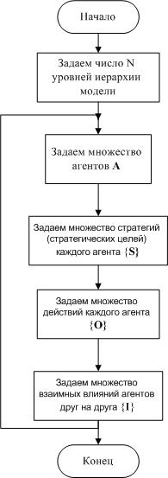

Рис.31. Схема алгоритма инициации модели конкурентного анализа

1. Задаем число N уровней иерархии модели.
2. Задаем множества агентов: на верхнем уровне иерархии ($A_{1},A_{2},..,A_{6}$); далее ($A_{21},A_{22},..,A_{66}$), ($A_{221},A_{222},..,A_{666}$) и т.д. до N (перечисляются все агенты на всех уровнях иерархии до N) (рис. 5 и 6).
3. Задаем множество {**S}** стратегий агентов в зависимости от целей i-го агента, i=1,…,6 из базовых конкурентных стратегий (рис. 2).
4. Для i-го агента задаем множество действий {**O}** для достижения стратегической цели.
5. Задаем множество взаимных влияний {**I**} агентов друг на друга (для описания технических, экономических, политических и др. аспектов).
6. В процессе выполнения модели т.к. ситуация на рынке может меняться, вносятся изменения в заданные в п. 1-4 множества.

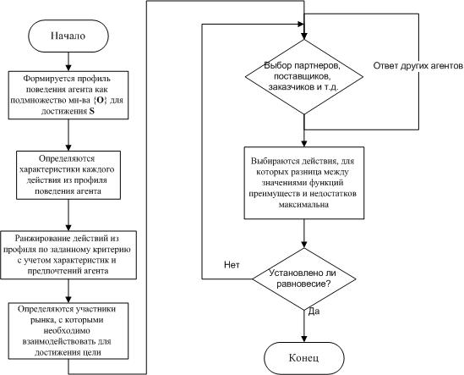

Рис.32. Схема алгоритма принятий решений агентом

Алгоритм принятия решения i-ым агентом представлен на рис. 32:

1. С учетом выбранной стратегии $S_{1}-S_{4}$ и сформированного множества {**O**} действий формируется профиль поведения агента как подмножество мн-ва {**O**} для достижения $S_{i},i=1,..4.$
2. Для каждого действия (в отношении других агентов) определяются его характеристики, и происходит ранжирование по заданному критерию, который может учитывать не только заданные характеристики, но и предпочтение агента)[12].
3. Определяются участники рынка, с которыми необходимо взаимодействовать для достижения цели.
4. На граф взаимодействий i-ый агент выбирает партнеров, заказчиков, поставщиков и др.
5. При этом кроме ответа других агентов, учитывается следующая информация[13]:
6. Другие агенты дают ответ, основываясь на собственных моделях взаимодействий, с учетом своих предпочтений и достижения своих целей.
7. Процесс продолжается до установления равновесия (каждый агент достиг своей цели и находится ситуации, когда любое следующее действие ухудшит его положение).

# Выводы по главе 2

Таким образом,вторая глава посвящена математическому описанию построения фрактальной структуры конкуренции как СС; разработке математических моделей взаимодействия агентов рынка как элементов СС на основе теории антагонистических и компромиссных игр и разработке алгоритма инициации модели конкурентного анализа и принятия решений агентами.

1. Бобровский С. Досье искусственного интеллекта. http://www.masters.donntu.edu.ua/2008/fvti/dovzhik/libary/st5.htm
2. Каллан Р. Основные концепции нейронных сетей = The Essence of Neural Networks First Edition. — 1-е. — [«Вильямс»](http://ru.wikipedia.org/w/index.php?title=%D0%92%D0%B8%D0%BB%D1%8C%D1%8F%D0%BC%D1%81_%28%D0%B8%D0%B7%D0%B4%D0%B0%D1%82%D0%B5%D0%BB%D1%8C%D1%81%D1%82%D0%B2%D0%BE%29&action=edit&redlink=1), 2001. — С. 288.
3. Заде Л.А. Понятие лингвистической переменной и его применение к принятию приближенных решений. М.:Мир, 1976.
4. Масалович А.И. Этот нечеткий, нечеткий, нечеткий мир. http://www.tora-centre.ru/library/fuzzy/fuzzy.htm.
5. Kosko B. Neural Networks and Fuzzy Systems: A Dynamical Systems Approach to Machine Intelligence. Englewood Cliffs, NJ: Prentice Hall, 1992.
6. Теорема Неймана: Каждая конечная игра имеет, по крайне мере, одно оптимальное решение, возможно среди смешанных стратегий.
7. Параметры игровой модели определяются индивидуально для каждого сегмента рынка, как правило, на базе **ключевых показателей эффективности (KPI – Key Performance Indicators)** в сторонудостижения стратегических целей компании на данном рынке.
8. Герасименко В.В. Метод определения спроса на основе анализа цен и объемов продаж. Url: http://www.elitarium.ru/2010/01/13/metod_opredelenija_sprosa.html. 13.01.2010; 15.04.2012.
9. Cournot A. Recherches sur les principles mathematique de la theorie des richesses. Paris, 1938. Ch. VII.
10. Петросян Л.А., Зенкевич Н.А., Семина Е.А. Теория игр: Учеб. Пособие для ун-тов – М.: Высшая школа, Книжный дом «Университет», 1998. – 304 с.
11. Герасименко В.В. Метод определения спроса на основе анализа цен и объемов продаж. Url: http://www.elitarium.ru/2010/01/13/metod_opredelenija_sprosa.html. 13.01.2010; 15.04.2012.
12. Когда действия в отношении всех участников проранжированы, становится возможным построение динамического нагруженного графа взаимодействий для n-ого агента.
13. Иными словами, каждый агент всегда находится в поиске максимальных преимуществ, которые можно получить с наименьшим риском.